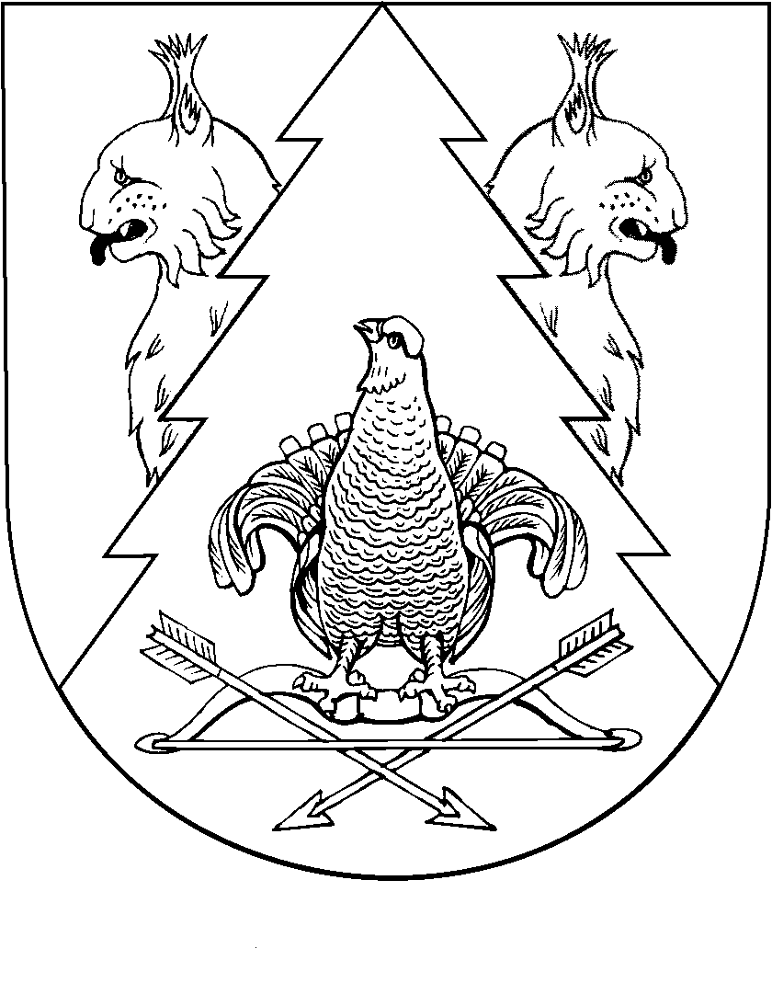

Четырнадцатая сессия Собрания депутатов
муниципального образования «Нежнурское сельское поселение»
третьего созыва

РЕШЕНИЕ
Собрания депутатов
Нежнурского сельского поселения

от 25 февраля 2016 года № 64

О некоторых вопросах противодействия коррупции
в муниципальном образовании «Нежнурское сельское поселение»

В соответствии с Федеральным законом Федеральный закон от 25.12.2008 № 273-ФЗ «О противодействии коррупции», Федеральным законом от 06.10.2003 № 131-ФЗ «Об общих принципах организации местного самоуправления в Российской Федерации», Уставом муниципального образования «Нежнурское сельское поселение», Собрание депутатов Нежнурского сельского поселения р е ш а е т:
1. Установить обязанность по представлению сведений о своих доходах, расходах, об имуществе и обязательствах имущественного характера, а также о доходах, расходах, об имуществе и обязательствах имущественного характера своих супруги (супруга) и несовершеннолетних детей, лицам, замещающим следующие муниципальные должности:
1) Глава муниципального образования «Нежнурское сельское поселение»;
2) Депутат Собрания депутатов муниципального образования «Нежнурское сельское поселение»;
3) Глава администрации муниципального образования «Нежнурское сельское поселение».
2. В случаях, предусмотренных Федеральным законом «О запрете отдельным категориям лиц открывать и иметь счета (вклады), хранить наличные денежные средства и ценности в иностранных банках, расположенных за пределами территории Российской Федерации, владеть и (или) пользоваться иностранными финансовыми инструментами», запретить открывать и иметь счета (вклады), хранить наличные денежные средства и ценности в иностранных банках, расположенных за пределами территории Российской Федерации, владеть и (или) пользоваться иностранными финансовыми инструментами лицам замещающим, следующие муниципальные должности, а также их супругам и несовершеннолетним детям:
1) Глава муниципального образования «Нежнурское сельское поселение»;
2) Глава администрации муниципального образования «Нежнурское сельское поселение»
3. Несоблюдение обязанностей и запретов, установленных в пунктах 1, 2 настоящего решения, влечет досрочное прекращение полномочий, освобождение от замещаемой (занимаемой) должности или увольнение в связи с утратой доверия в соответствии с федеральными конституционными законами и федеральными законами, определяющими правовой статус соответствующего лица.
4. Настоящее решение вступает в силу после его обнародования на информационном стенде администрации Нежнурского сельского поселения.

Глава муниципального образования
«Нежнурское сельское поселение»,
председатель Собрания депутатов
муниципального образования
«Нежнурское сельское поселение» В.Х.Иванова

